Velkommen til karrieredager ved Nome videregående skole, avd. Søve i uke 17.

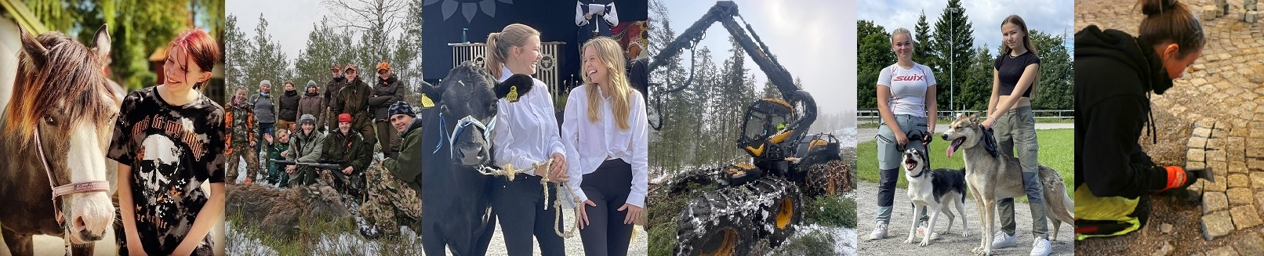

Vi ved Nome videregående skole, avd. Søve, håper å få deg som gjest, og gleder oss. Disse dagene vil vi benytte til å orientere deg om naturbrukstilbudet på Søve og la deg delta i undervisningen i det fagområdet du velger, og vil møte, på Vg1 og Vg2 Du vil få oppleve hvordan skoledagene kan være dersom du velger utdanningsprogrammet naturbruk eller anleggsgartner på Nome videregående skole.

Programmet for dagene vil bestå av:
- 2 skoletimer første dagen (09.45 – 11.15) med innføring i naturbruk og omvisning i våre undervisningslokaler og -områder. (Ta gjerne med mobilen og ta bilder, og helst varme klær og støvler til den delen som skal foregå ute)
- 4 skoletimer begge dagene (11.45 – 15.00 første dag og 09.45 – 13.30 andre dag) med deltagelse i praktisk undervisning i det fagområdet du selv velger.

Fagområdene du kan velge mellom er husdyr, hest, dyrefag, skogbruk, jakt og friluftsliv og anleggsgartner. Du må velge ett av dem og har samme fagområde begge dager.

Når du skal delta i den praktiske undervisninga er det viktig at du har med deg de klærne og det utstyret som er beskrevet i programmet for de ulike fagområdene.
Spesialutstyr som kreves for å delta i noen av fagområdene får du låne av oss.
Matpause, kl. 11.15 – 11.45, tar du i kantina sammen med naturbrukselevene. En liten lunsj får du av oss første dagen. Andre dagen må du smøre niste eller kjøpe mat i kantina hvis praksisen er på skolen

Møt opp ved Runde bord (rett ved parkeringsplassen oppe på Søve) kl. 09.45 begge dager.

Atle Rød.
Avdelingsleder Nome vgs, avd. Søve

